安丘市行政审批服务局
2020年政府信息公开工作年度报告

根据《中华人民共和国政府信息公开条例》(以下简称《条例》）要求，结合我局实际，编制并向社会公布安丘市行政审批服务局2020年政府信息公开工作年度报告。本年度报告中所列数据的统计期限自2020年1月1日起，至2020年12月31日止。如对本报告有疑问，请联系安丘市行政审批服务局政策法规科，联系电话：0536-4393178.
本报告电子版可在安丘市人民政府门户网站政府信息公开专栏(http://xxgk.anqiu.gov.cn)查看或下载。如对本报告有任何疑问，请与安丘市行政审批服务局联系(地址：安丘市新安南路70号，邮编：262100，电话：0536-4235136，邮箱：aqzwb@wf.shandong.cn)。
- 总体情况
2020年，安丘市行政审批服务局在市委、市政府的正确领导下，认真贯彻落实党中央、国务院和省、市关于政府信息公开工作的部署要求，进一步调整优化公开目录，深入拓展公开渠道，持续丰富公开形式，及时回应社会关切，不断提升政府信息公开工作力度和实效，政府信息公开水平实现新的突破。
（一）主动公开情况
截止2020年12月31日，主动公开政府信息348条，通过政务微信主动公开政府信息121条。其中,概况信息1条，法规文件及解读6条，市政府年度重点任务信息公开7条，重大建设项目批准和实施领域信息38条，人大建议政协提案6条，业务信息及其他类信息411条。
1.及时公开机构概况。根据《政府信息公开条例》第二十条第（二）款要求，在机构改革完成后，第一时间更新机关职能、机构设置、办公地址、办公时间、联系方式、负责人姓名，并在市政府信息公开专栏和局机关网站公布。
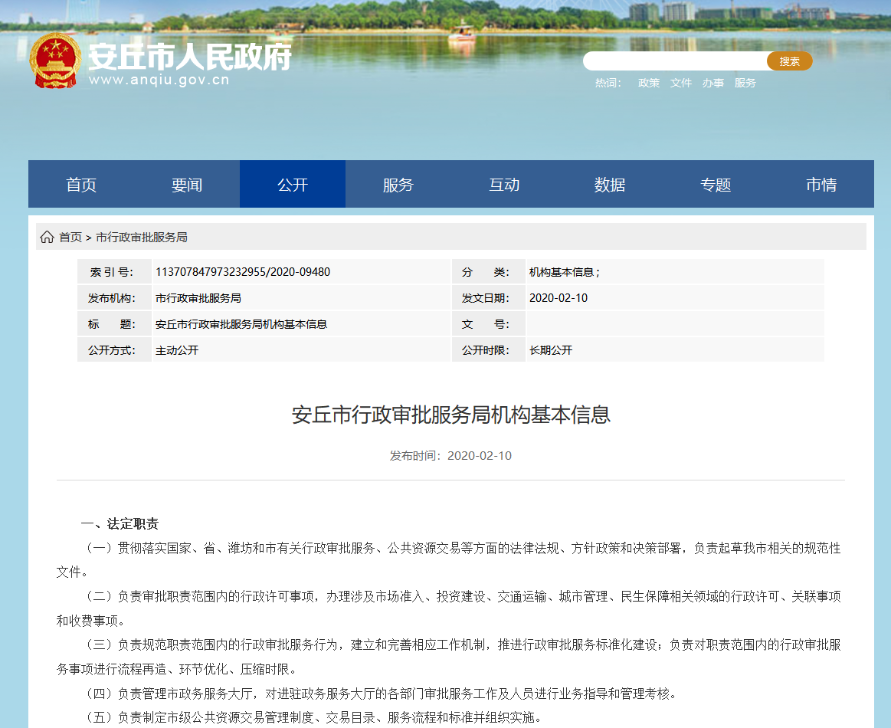
2.及时公开政务服务事项办事指南。根据《政府信息公开条例》第二十条第（五）款要求，对办理行政许可事项的依据、条件、程序以及办理结果，及时通过市政府政务公开专栏及安丘市政务服务网对外公示。
3.及时公开本部门财政预决算信息。根据《政府信息公开条例》第二十条第（七）款要求和财政部门有关规定，及时公开部门及所属事业单位财政预算、财政决算信息。
4.及时公开重大建设项目批准实施信息。根据《政府信息公开条例》第二十条第（十）款要求，对重大建设项目审批核准信息和进驻市公共资源交易中心交易的重大建设项目实施信息通过市政府政务公开专栏和潍坊市公共资源中心网站对外公示。
5.及时公开突发公共事件的应急预案。根据《政府信息公开条例》第二十条第（十二）款要求，制定《潍坊市行政审批服务局突发性事件安全应急机制》，及时对外公开。
6.推进行政权力运行公开。按照上级要求，全面梳理了市级行政审批部门的行政权力责任事项，将权力清单、责任清单两单融合为权责清单，并在政府信息公开专栏和局门户网站公开。坚持做好政府公开日，邀请企业群众代表参与重大行政审批政策拟拟定，提高政策的透明度。
7.加强政策解读。落实上级关于做好政策性文件解读的要求，按照“谁起草、谁解读”的原则，年内对《行政审批授权制度》、《领导带队巡查制度（试行）》等文件进行了政策解读。
8.推进重点领域信息公开。一是主动公开市政府年度重点任务信息。对新旧动能转换、优化营商环境等政府工作报告确定任务、年度重点工作，建立工作台账，明确专人负责，在政府信息公开专栏主动公开，方便社会公众知晓。二是公开行政执法信息。公开行政执法主体、职责、依据等，公布行政执法流程图，及时公示行政执法结果信息。
（二）依申请公开情况
1.依申请公开情况。市行政审批服务局2020年共收到政府信息公开申请8件，其中网络申请1件，纸质信件7件，内容涉及办理立项、办理施工许可、办理培训学校等方面。
2.申请处理情况。共答复政府信息公开申请8件，按时办结8件，按时办结率100%。其中，属于已主动公开范围6件，同意公开答复6件，不属于本行政机关公开的2件。
3.申请行政复议、提起行政诉讼情况。全年未发生因政府信息公开被行政复议、提起行政诉讼情况。
（三）政府信息管理情况
1.完善信息公开管理流程。建立政府信息公开工作全流程管理机制，设置工作人员、科室负责人、分管领导三道审核把关机制，重要信息须局主要负责人把关审签，最大限度保证公开内容经得起审查。
2.严格做好公开信息保密审查。认真落实《中华人民共和国保守国家秘密法》《中华人民共和国政府信息公开条例》等规定，按照“先审查、后公开”的原则，严格做好政府信息公开保密审查，确保公开信息不涉密、涉密信息不公开。
（四）平台建设情况
1.市行政审批服务局信息公开内容主要包含重点领域和基本目录两大部分，基本目录主要内容包括组织机构、政策文件、工作信息、人事信息、管理公开、服务公开、结果公开、其他信息等内容，重点领域包含财政预决算、公共资源配置等信息。
通过加大公开工作力度，深入推进政务公开工作，2020年市行政审批服务局基本目录信息公开方面内容完善、覆盖全面，信息更新及时，确保了政务公开全面、及时、有效。重点领域方面，我局认真做好公共资源配置的公开工作。
2.提升大力拓展微信应用。升级优化“安丘政务服务”微信公众号，在原有布局的基础上，升级“我要办件”功能，实现办事咨询、预约排队功能，提高企业群众便利度。同时进一步夯实信息发布机制，及时发布各类信息，让企业和群众找得到、看得懂
3.加强与新闻媒体合作。围绕推进相对集中行政许可权改革、深化审批服务流程再造和深入推进“一窗受理·一次办好”改革等重点工作任务，充分利用政府政务信息、报纸、广播、电视、网络等媒介，宣传行政审批改革动态，精确解读相关政策，正确引导社会预期，广泛凝聚社会共识，营造了良好的行政审批改革氛围。2020年，先后新华网、大众日报、山东电视台等媒体平台宣传我局经验做法42篇（次）、在各个平台发表各类政务信息56篇。
（五）机构建设及人员配置情况
按照机构改革要求，结合内部科室调整情况，及时调整局系统政务公开领导小组，重新确定分管负责人，责任科室，全面负责做好局机关政府信息公开管理工作。制定《政务公开工作要点及任务分工》，将政府信息公开工作纳入全局绩效考核，作为工作开展的有力抓手，确保相关要求贯彻落实到位。
（六）监督保障情况
1.强化考核监督。坚持提高站位，将政府信息公开工作，纳入年度绩效考核体系，激发局机关政府信息公开工作积极性和主动性。
2.完善工作机制。制定《2020年政务公开工作实施方案》，明确局机关政府信息公开工作原则、年度任务和工作要求。编制完成《政府信息公开目录编制调整工作方案》，进一步明确局系统政府信息公开的内容、时限、形式、主体等要素。以网站为依托，明确规定各科室、单位每月外网维护任务，压实各级责任。
3.抓好队伍培训。积极参加市政府组织的政府信息公开工作会议和业务培训，主动对各科室单位政府信息公开工作负责人进行培训，拟定局政务公开培训计划，开展《政府信息公开条例》条例学习，切实提高对政府信息公开工作的认识水平和工作能力。
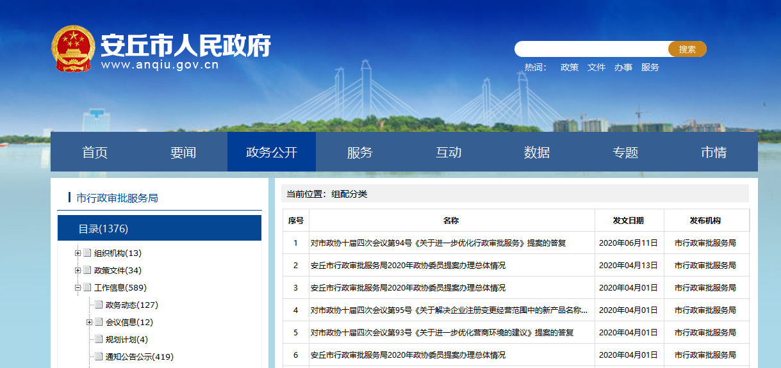
（七）政府信息公开工作考核、社会评议和责任追究结果情况。我局非常重视信息公开工作考核和社会评议工作，根据下发的考核任务，明确信息公开任务，定期督促业务科室进行信息收集、整理、校对。在应对社会评议方面，采取积极态度，确保对外公开的信息，有迹可寻、有政策支持、有数据支撑，有应对措施。在责任追究方面，截至目前，我局未因政务公开工作受到业务主管部门通报。如发现信息公开工作中存在的问题隐患，积极组织人员进行分析研判，在党组会、领导班子（扩大）会、科级干部会上进行业务汇总、排查，确保将隐患问题解决在萌芽中。
二、主动公开政府信息情况
第二十条第（一）项
信息内容 |  | 本年新制作数量 | 本年新  公开数量 | 对外公开  总数量
规章 |  | 0 | 0 | 0
规范性文件 |  | 0 | 0 | 0
第二十条第（五）项
信息内容 |  | 上一年项目数量 | 本年增/减 | 处理决定数量
行政许可 |  | 0 | 38 | 48735
其他对外管理服务事项 |  | 0 | 0 | 0
第二十条第（六）项
信息内容 |  | 上一年项目数量 | 本年增/减 | 处理决定数量
行政处罚 |  | 0 | 0 | 0
行政强制 |  | 0 | 0 | 0
第二十条第（八）项
信息内容 |  | 上一年项目数量 | 本年新增
行政事业性收费 |  | 0 | 3
第二十条第（九）项
信息内容 | 采购项目数量 |  | 采购总金额
政府集中采购 | 9次 |  | 3593501.9元
三、收到和处理政府信息公开申请情况
（本列数据的勾稽关系为：第一项加第二项之和，等于第三项加第四项之和） |  |  | 申请人情况
 |  |  | 自然人 | 法人或其他组织 |  |  |  |  | 总计
 |  |  | 自然人 | 商业企业 | 科研机构 | 社会公益组织 | 法律服务机构 | 其他 | 总计
一、本年新收政府信息公开申请数量 |  |  | 8 | 0 | 0 | 0 | 0 | 0 | 8
二、上年结转政府信息公开申请数量 |  |  | 0 | 0 | 0 | 0 | 0 | 0 | 0
三、本年度办理结果 | （一）予以公开 |  | 6 | 0 | 0 | 0 | 0 | 0 | 6
三、本年度办理结果 | （二）部分公开（区分处理的，只计这一情形，不计其他情形） |  | 0 | 0 | 0 | 0 | 0 | 0 | 0
三、本年度办理结果 | （三）不予公开 | 1.属于国家秘密 | 0 | 0 | 0 | 0 | 0 | 0 | 0
三、本年度办理结果 | （三）不予公开 | 2.其他法律行政法规禁止公开 | 0 | 0 | 0 | 0 | 0 | 0 | 0
三、本年度办理结果 | （三）不予公开 | 3.危及“三安全一稳定” | 0 | 0 | 0 | 0 | 0 | 0 | 0
三、本年度办理结果 | （三）不予公开 | 4.保护第三方合法权益 | 0 | 0 | 0 | 0 | 0 | 0 | 0
三、本年度办理结果 | （三）不予公开 | 5.属于三类内部事务信息 | 0 | 0 | 0 | 0 | 0 | 0 | 0
三、本年度办理结果 | （三）不予公开 | 6.属于四类过程性信息 | 0 | 0 | 0 | 0 | 0 | 0 | 0
三、本年度办理结果 | （三）不予公开 | 7.属于行政执法案卷 | 0 | 0 | 0 | 0 | 0 | 0 | 0
三、本年度办理结果 | （三）不予公开 | 8.属于行政查询事项 | 0 | 0 | 0 | 0 | 0 | 0 | 0
三、本年度办理结果 | （四）无法提供 | 1.本机关不掌握相关政府信息 | 2 | 0 | 0 | 0 | 0 | 0 | 2
三、本年度办理结果 | （四）无法提供 | 2.没有现成信息需要另行制作 | 0 | 0 | 0 | 0 | 0 | 0 | 0
三、本年度办理结果 | （四）无法提供 | 3.补正后申请内容仍不明确 | 0 | 0 | 0 | 0 | 0 | 0 | 0
三、本年度办理结果 | （五）不予处理 | 1.信访举报投诉类申请 | 0 | 0 | 0 | 0 | 0 | 0 | 0
三、本年度办理结果 | （五）不予处理 | 2.重复申请 | 0 | 0 | 0 | 0 | 0 | 0 | 0
三、本年度办理结果 | （五）不予处理 | 3.要求提供公开出版物 | 0 | 0 | 0 | 0 | 0 | 0 | 0
三、本年度办理结果 | （五）不予处理 | 4.无正当理由大量反复申请 | 0 | 0 | 0 | 0 | 0 | 0 | 0
三、本年度办理结果 | （五）不予处理 | 5.要求行政机关确认或重新出具已获取信息 | 0 | 0 | 0 | 0 | 0 | 0 | 0
三、本年度办理结果 | （六）其他处理 |  | 0 | 0 | 0 | 0 | 0 | 0 | 0
三、本年度办理结果 | （七）总计 |  | 8 | 0 | 0 | 0 | 0 | 0 | 8
四、结转下年度继续办理 |  |  | 0 | 0 | 0 | 0 | 0 | 0 | 0
四、政府信息公开行政复议、行政诉讼情况
行政复议 |  |  |  |  | 行政诉讼
结果维持 | 结果纠正 | 其他结果 | 尚未审结 | 总  计 | 未经复议直接起诉 |  |  |  |  | 复议后起诉
 |  |  |  |  | 结果维持 | 结果纠正 | 其他结果 | 尚未审结 | 总  计 | 结果维持 | 结果纠正 | 其他结果 | 尚未审结 | 总  计
0 | 0 | 0 | 0 | 0 | 0 | 0 | 0 | 0 | 0 | 0 | 0 | 0 | 0 | 0
五、存在的主要问题及改进情况
（一）2019年问题整改情况
一是丰富形式、拓展内容，积极推进政府信息公开向深度发展；二是加大政策解读力度，结合相对集中行政审批制度改革，梳理与审批服务局相关的办事 项目，合理分类，积极提供网上办事项目和办事指南，为公众提供规范、快捷的服务；三是加强保障、健全机制，为政府信息公开工作提供有力支撑。加强政府信息公开的队伍建设，健全政府信息公开工作队伍。
（二）2020年存在的主要问题
一是对公开的新要求学习不够深入。《政府信息公开条例》修订后，对政府信息公开工作提出了新要求。在这种情况下，对政府信息公开工作的培训没有完全跟上，局内部分职工对其系统性认识不够深刻。
二是公开工作机制不够完善。新局组建第一年，政府信息公开工作的规章制度、维护办法需要进一步修订，全局的政府信息公开工作体系还需完善，公开渠道和形式需要进一步创新。
三是公开力度需进一步加大。主动公开目录有待进一步细化，公开手段不够丰富，公开内容不够深化、细化，重点领域信息公开需要进一步强化。
（三）改进措施
一是强化公开队伍建设与培训。强化局政府信息公开工作人员队伍建设，各科室、单位配备一名政府信息公开工作专管员；强化政府信息公开工作培训，通过邀请专家授课、开展政府信息公开工作专题辅导报告会等形式，切实提高工作人员对政府信息公开工作的认识水平和工作能力。
二是不断健全政府信息公开工作机制。根据《政府信息公开条例》和上级工作要求，修订完善局政府信息公开工作管理办法，确保新要求得到有效落实；完善全局政府信息公开工作机制，进一步提高局系统政府信息公开工作规范化、制度化水平。
三是完善主动公开系统与目录。优化局机关政府信息公开工作后台系统，提高工作便利度；围绕中心、服务大局，细化政府信息公开工作目录，着力强化重点领域信息公开力度，突出做好政府工作报告、重大建设项目批准和实施等领域信息公开工作。
六、其他需要报告的事项
（一）人大建议、政协提案（无人大代表提案办理情况）。根据《政府信息公开条例》第二十条第（十五）款要求，结合局机关实际，对2020年建议提案办理情况进行了公开。2020年，市行政审批服务局共承办政协委员提案3件，包括《进一步优化政务服务的建议》、《进一步优化政务服务的建议》、《关于解决企业注册变更经营范围中的新产品名称等词语的问题的建议》等，均及时答复，委员满意度100%。
安丘市行政审批服务局
2021年1月22日

